**SUHDANNEVAIHTELUT** (vienti + kysyntä avainasemassa)

2.

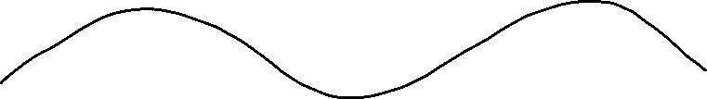

3.

1.

4.

1. Noususuhdanne________________________________________________

- vienti kasvaa *

- *

-

-

2. _____________________________________________________________

-

-

-

3. _____________________________________________________________

- *

- *

- *

-

-

4. _____________________________________________________________

-

-